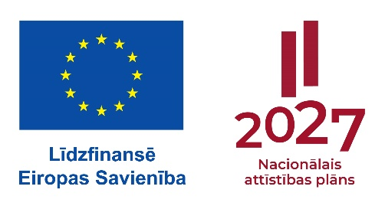
5.pielikums
Projekta iesniegumam

Patvēruma, migrācijas un integrācijas fonda 2021.-2027.gada plānošanas perioda aktivitātes „13.2.Trešo valstu pilsoņu iekļaušana vietējā sabiedrībā, veicinot latviešu valodas lietošanas un apguves iespējas” atklātas projektu iesniegumu atlases „Latviešu valodas kursi un sarunu valodas klubi (1.posms)” konkursa projekta iesnieguma pedagoga nodoma apliecinājums par dalību projektā

Es, ___________________(vārds, uzvārds) ar šo apliecinu, ka esmu piekritis/piekritusi manu personas datu (dzīves gaitas apraksts (CV)) pievienošanai projekta iesniegumam un piedalīšos projekta _______________(projekta nosaukums) īstenošanā tā apstiprināšanas gadījumā.

(vārds, uzvārds) | (paraksts*) | (datums*)

*Dokumenta rekvizītus „paraksts” un „datums” neaizpilda, ja elektroniskais dokuments ir sagatavots atbilstoši normatīvajiem aktiem par elektronisko dokumentu noformēšanu.

